«СОГЛАСОВАНО»  Глава администрации  Золинского сельсовета  _______________________  Калугин С.Н.  «__»______________2013 г.  «СОГЛАСОВАНО»  Начальник ГИБДД ОВД  по Володарскому муниципальному району  Майор полиции  ___________________________  А.А. Кочетков  «__»______________2013 г. |  |  | «УТВЕРЖДАЮ»  Директор МАОУ СОШ № 48  __________________________  Незлученко С.Ю.  «__»________________2013 г.

ПАСПОРТ
дорожной безопасности образовательного учреждения
(т и п о в о й)
Муниципальное автономное образовательное Учреждение
средняя общеобразовательная школа № 48

2013
Общие сведения
Муниципальное автономное образовательное учреждение средняя общеобразовательная школа № 48
Тип ОУ средняя общеобразовательная школа
Юридический адрес ОУ: 606084, Нижегородская обл., Володарский р-н, п.Новосмолинский, ул.Танковая, д.24
Фактический адрес ОУ: 606084, Нижегородская обл., Володарский р-н, п.Новосмолинский, ул.Танковая, д.24
Руководители ОУ:
Директор (заведующий) Незлученко Светлана Юрьевна _______________
(фамилия, имя, отчество) (телефон)
Заместитель директора
по учебной работе Стогарова Елена Васильевна _______________
(фамилия, имя, отчество) (телефон)
Заместитель директора
по воспитательной работе Степаненко Ирина Владимировна ___________
(фамилия, имя, отчество) (телефон)

Ответственные работники
муниципального органа
образования начальник УО Мастрюкова Т.М.
(должность) (фамилия, имя, отчество)
________________________________________
(телефон)
Ответственные от
Госавтоинспекции гос. инспектор ОГИБДД __Буйнов А.Д.
___________________________________
(телефон)

Ответственные работники
за мероприятия по профилактике
детского травматизма
заместитель директора
по воспитательной работе Степаненко Ирина Владимировна
(должность) (фамилия, имя, отчество)
________________________________________
(телефон)

Руководитель или ответственный
работник дорожно-эксплуатационной
организации, осуществляющей
содержание УДС∗ _____________________ ______________
(фамилия, имя, отчество) (телефон)

Руководитель или ответственный
работник дорожно-эксплуатационной
организации, осуществляющей
содержание ТСОДД* _____________________ ______________
(фамилия, имя, отчество) (телефон)

Количество учащихся - 466
Наличие уголка по БДД имеется, холл 1-го этажа
(если имеется, указать место расположения)
Наличие класса по БДД кабинет ОБЖ №262
(если имеется, указать место расположения)
Наличие автогородка (площадки) по БДД имеется, правая рекреация
1- го этажа

Наличие автобуса в ОУ имеется
(при наличии автобуса)
Владелец автобуса МАОУ СОШ № 48
(ОУ, муниципальное образование и др.)

Время занятий в ОУ: 1-ая смена: 8:30 – 14:10
внеклассные занятия: 15.00- 19.00

Телефоны оперативных служб:
112,
01,
02,
03

Содержание
- План-схемы ОУ.
- район расположения ОУ, пути движения транспортных средств и детей (учеников, обучающихся);
- организация дорожного движения в непосредственной близости от образовательного учреждения с размещением соответствующих технических средств, маршруты движения детей и расположение парковочных мест;
- маршруты движения организованных групп детей от ОУ к стадиону, парку или к спортивно-оздоровительному комплексу;
- пути движения транспортных средств к местам разгрузки/погрузки и рекомендуемых безопасных путей передвижения детей по территории образовательного учреждения.

- Информация об обеспечении безопасности перевозок детей специальным транспортным средством (автобусом).
  - общие сведения-
  - маршрут движения автобуса до ОУ;
  - безопасное расположение остановки автобуса ОУ.

III. Приложения:

- План-схемы ОУ.
1)район расположения ОУ, пути движения транспортных средств и детей (учеников, обучающихся)- фото 1.

2) организация дорожного движения в непосредственной близости от образовательного учреждения с размещением соответствующих технических средств, маршруты движения детей и расположение парковочных мест- фото 2.

3) маршруты движения организованных групп детей от ОУ к стадиону, парку или к спортивно-оздоровительному комплексу – фото 3.

4) пути движения транспортных средств к местам разгрузки/погрузки и рекомендуемых безопасных путей передвижения детей по территории образовательного учреждения- фото 4.

II. Информация об обеспечении безопасности перевозок детей специальным транспортным средством (автобусом).
Общие сведения

Марка ПАЗ
Модель 32053-70
Государственный регистрационный знак В 089 СР 152
Соответствие конструкции требованиям, предъявляемым к школьным автобусам соответствует

- Сведения о водителе автобуса

Фамилия, имя, отчество | Принят на работу | Стаж в кате-гории D | Дата пред- стоящего мед. осмотра | Период проведения стажировки | Повыше-ние ква- лификации | Допущен- ные нару- шения ПДД
Изместьев Василий Иванович | 26.01.  2012 | 5 лет | 24.10.2013. | 04.01.2013 | - | -

2. Организационно-техническое обеспечение

- Лицо, ответственное, за обеспечение безопасности дорожного движения: Тюрюшов Владимир Петрович назначено 16.04.2013, прошло аттестацию 06.06.2012.

2) Организация проведения предрейсового медицинского осмотра водителя:
осуществляет ЦРБ г. Володарска, Мулинская амбулатория,
Волгутская Татьяна Михайловна
(Ф.И.О. специалиста)
на основании свидетельства № 506, действительного до 17.05.2017 г.
3) Организация проведения предрейсового технического осмотра транспортного средства:
осуществляет Тюрюшов Владимир Петрович
(Ф.И.О. специалиста)
на основании приказа №296 и удостоверения Д № 012782 действительного до 06.06. 2017 года
4) Дата очередного технического осмотра 26.09.2013.
- Место стоянки автобуса
в нерабочее время - территория МАОУ СОШ № 48
меры, исключающие несанкционированное использование - охрана школы
ООО «Щит»

3.Сведения о владельце

Юридический адрес владельца 606084, Нижегородская обл., Володарский р-н, п.Новосмолинский, ул.Танковая, д.24
Фактический адрес владельца 606084, Нижегородская обл., Володарский р-н, п.Новосмолинский, ул.Танковая, д.24
Телефон ответственного лица 8(83136)76320

    - Сведения о ведении журнала инструктажа
журнал ведётся с 11.01.2011 и по настоящее время

Маршрут движения автобуса ОУ
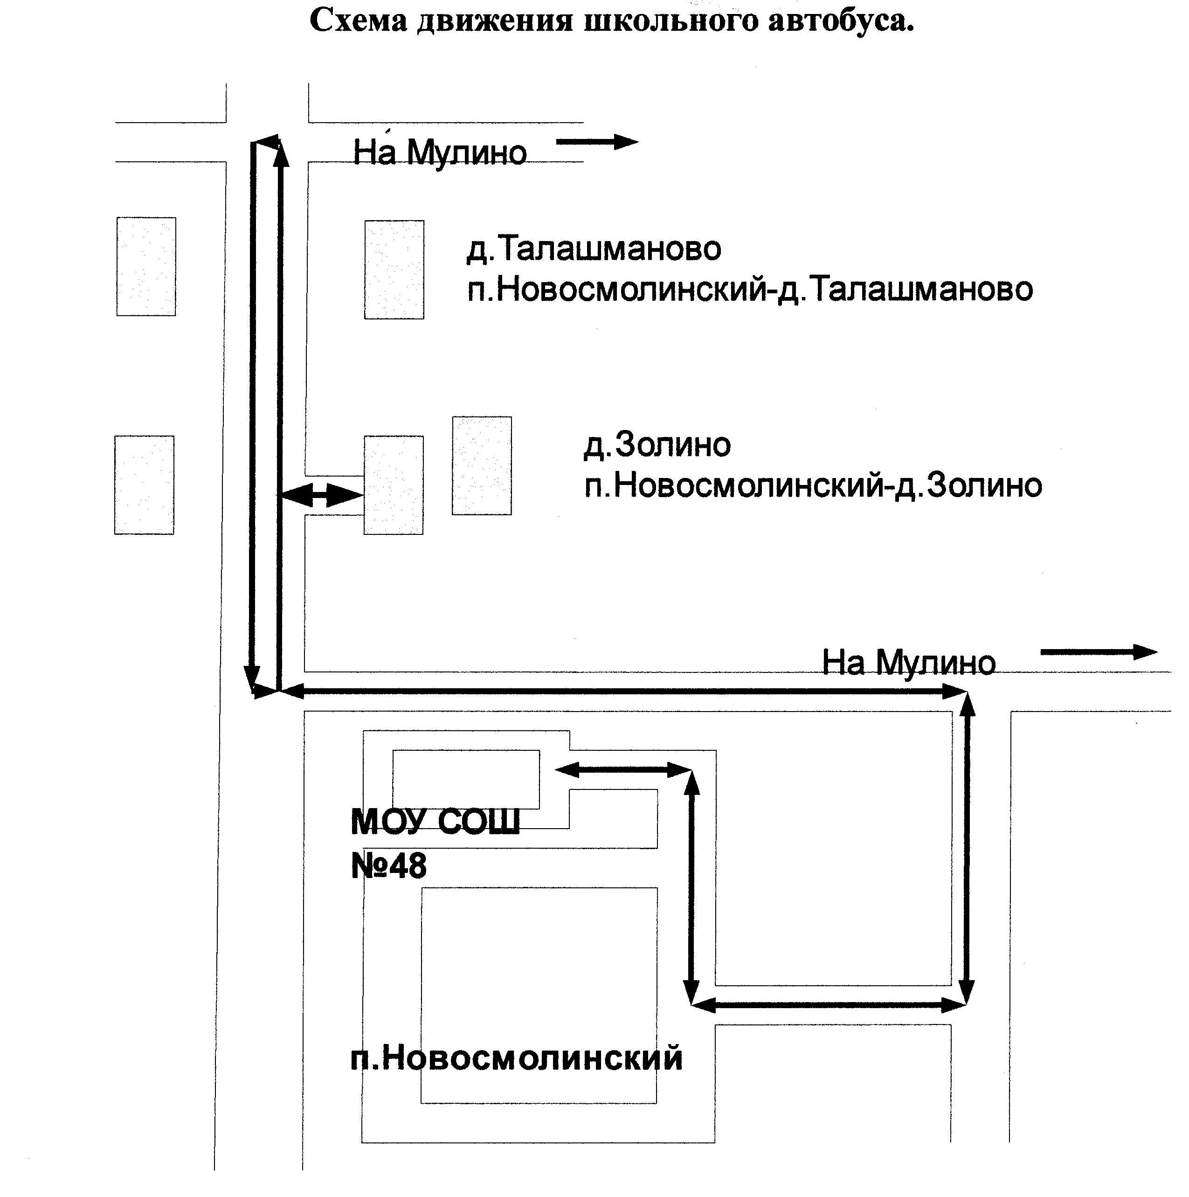

Безопасное расположение остановки автобуса у ОУ

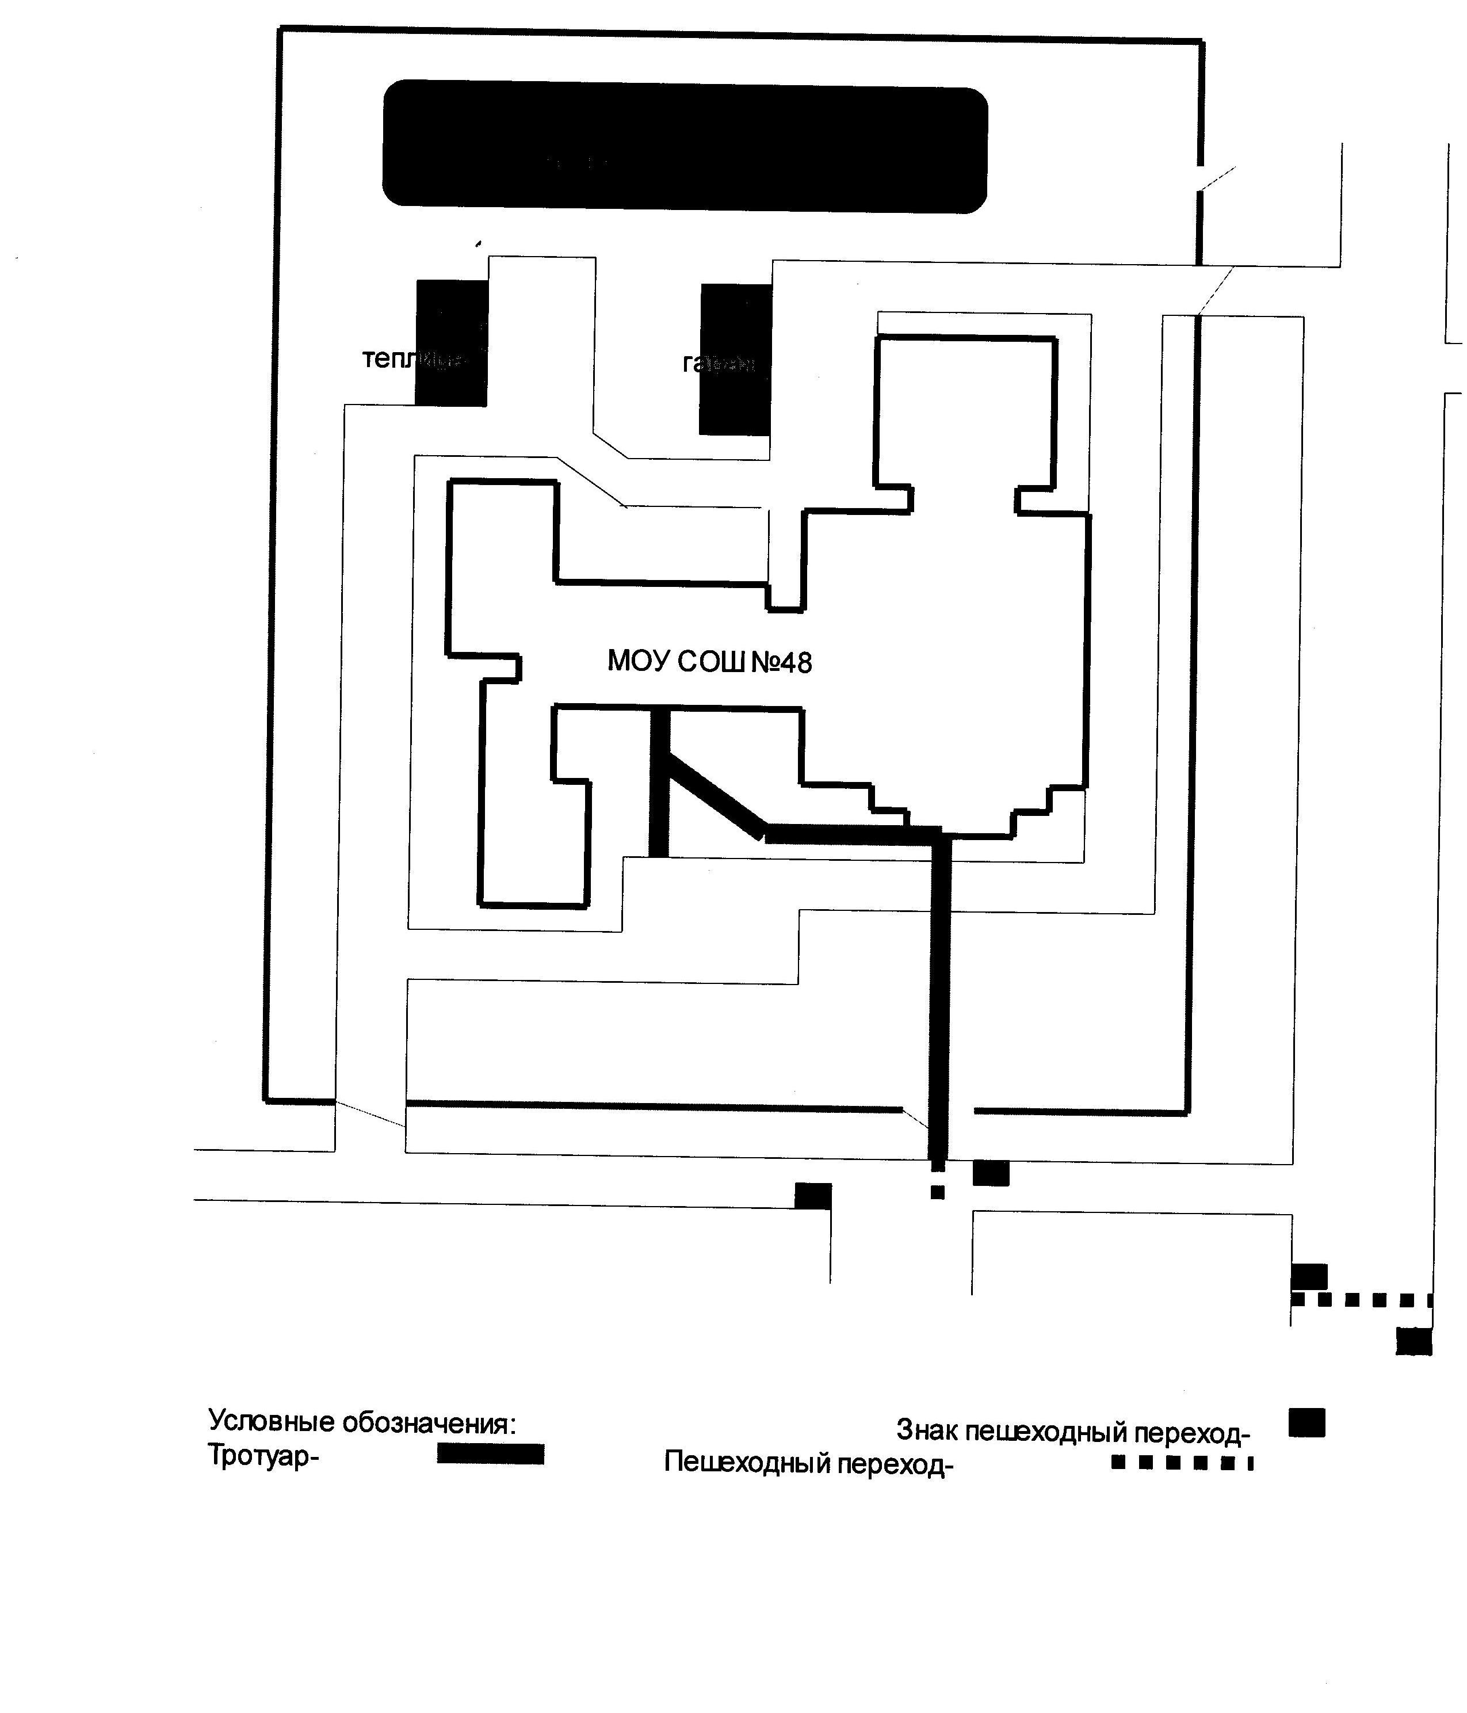

Приложение:

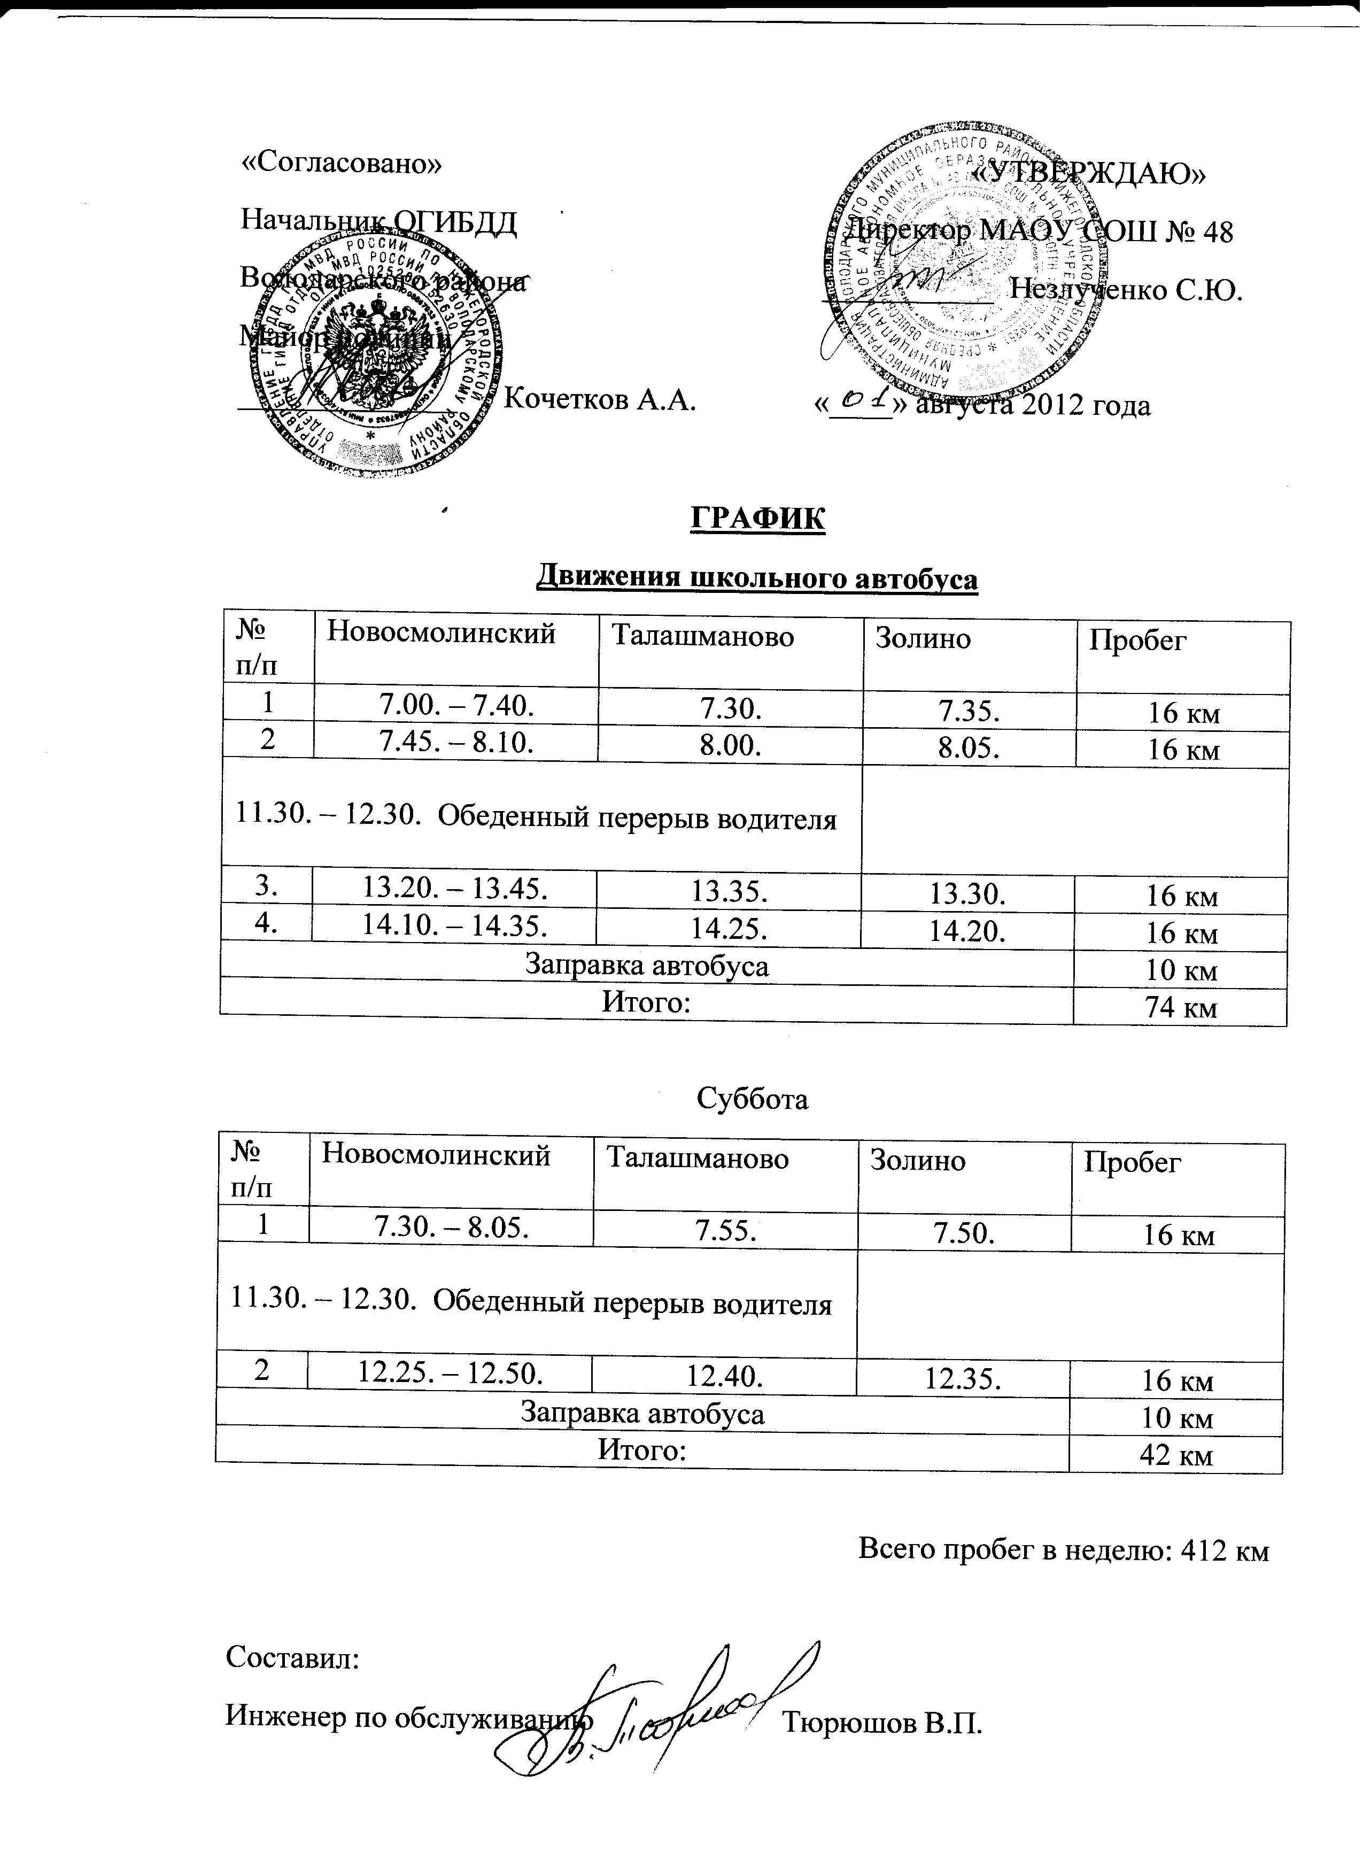

 Дорожно-эксплуатационные организации, осуществляющие содержание УДС, несут ответственность в соответствии с законодательством Российской Федерации (Федеральный закон «О безопасности дорожного движения» №196-ФЗ, КоАП, Гражданский кодекс).

